**告别选择焦虑！一文看懂分析带宽怎么选**

来源： 思仪科技

2024年，思仪科技“天衡星”4082信号/频谱分析仪全新推出4GHz分析带宽选件（4082-H38-4000），4082能够在8GHz～110GHz的输入频率范围内为用户提供最高4GHz的内部分析带宽。4082标配10MHz分析带宽，同时提供40MHz~4GHz共7种分析带宽选件可以选配，可满足脉冲信号、无线通信（5GNR、WLAN等）、卫星通信、跳频、汽车雷达等宽带信号的测试应用，下文将帮助您更好地做好带宽选件的选型。

**分析带宽vs. 软件功能**

分析带宽的选择与分析功能密不可分。首先需要明确在实际测试中想要做哪些类型信号的分析，这些信号自身带宽是多少，然后才能选择合适的分析带宽来进行信号分析。4082软件功能选件中与分析带宽相关的功能如表1所示。

表1宽带信号分析功能选件列表

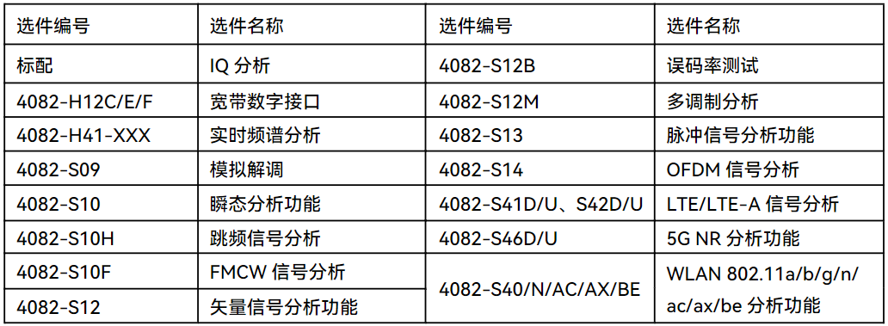

下面通过几个比较典型的功能应用来简要介绍分析带宽的正确选择方法。

**脉冲信号分析**

脉冲信号的参数主要有频率、周期、脉宽、峰值功率、上升时间等。分析脉冲信号时，到底需要多大的分析带宽呢？脉宽决定了分析带宽的大小，只要知道要测量的脉冲的脉宽，就能知道需要多大的分析带宽。4082不同分析带宽能分析的最小脉宽如表2所示，可根据实际需求进行选择。假设有一个脉冲信号，频率1GHz、周期10ns、脉宽5ns，通过表2可以看出，至少需要1.2GHz的分析宽带才能精准分析该脉冲信号。

表2脉冲信号脉宽与所需分析带宽对应表

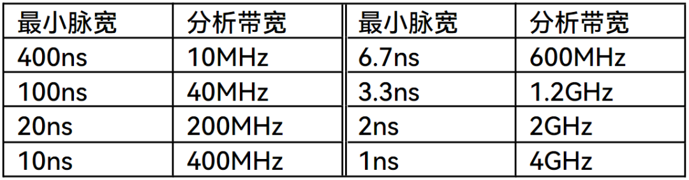

**矢量信号分析**

矢量信号分析主要对PSK、FSK、QAM、ASK等单载波数字调制信号进行解调分析。矢量信号的参数除调制类型外，还有码元速率（Symbol Rate）、滤波器类型、滚降系数等。分析带宽与码元速率有直接关系，通常使用的分析带宽至少要等于码元速率的2.5倍，才能准确分析矢量信号。假设一个信号，载波频率1GHz、QPSK调制、根升余弦滤波器、Alpha/BT=0.35、码元速率=100MHz，根据上述规则可知，分析带宽至少要满足250MHz，才能准确分析该矢量信号。

**5G NR等无线通信信号分析**

不同类型通信协议的无线信号的带宽如表3所示。所以，对于无线通信信号的分析，选择的分析带宽必须大于等于协议类型的信号带宽，才能满足分析的要求。

表3不同协议类型信号带宽对应表

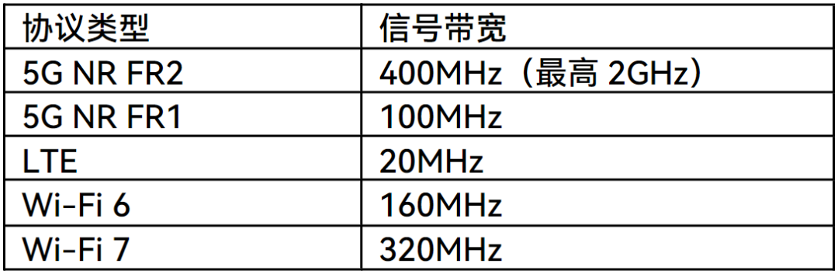

**分析带宽vs. 预选器**

4082标配10MHz分析带宽，可以满足常规的调制信号的解调分析，根据实际测试信号的带宽不同，因此需要选择更合适的分析带宽选件。而受频谱仪中YTF等预选器器件的带宽限制(4082D及以上机型)，通路中的预选器会限制整个通路的带宽宽度，因此在选配分析带宽选件时，必须同时选配4082-H36预选器旁路选件，才能真正达到扩展分析带宽的目的。

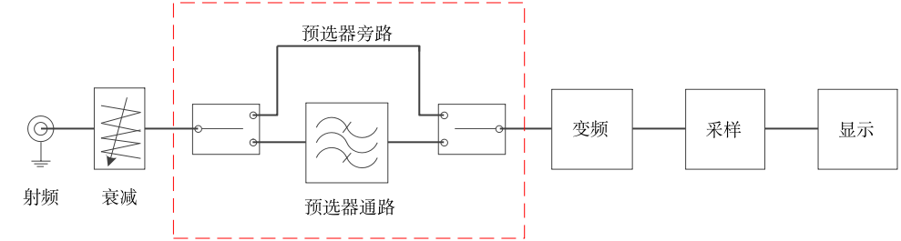

图1 预选器旁路原理框图

总结一下，对于宽带信号的分析，必须选择合适的分析带宽。进行选型配置时需要注意两点：（1）根据被测信号的不同类型，信号特性如脉冲宽度、码元速率、信号带宽等，进行恰当的选择。（2）对于4082D及以上机型，选择分析带宽选件时需同时选配预选器旁路选件（4082B不需要此配置）。